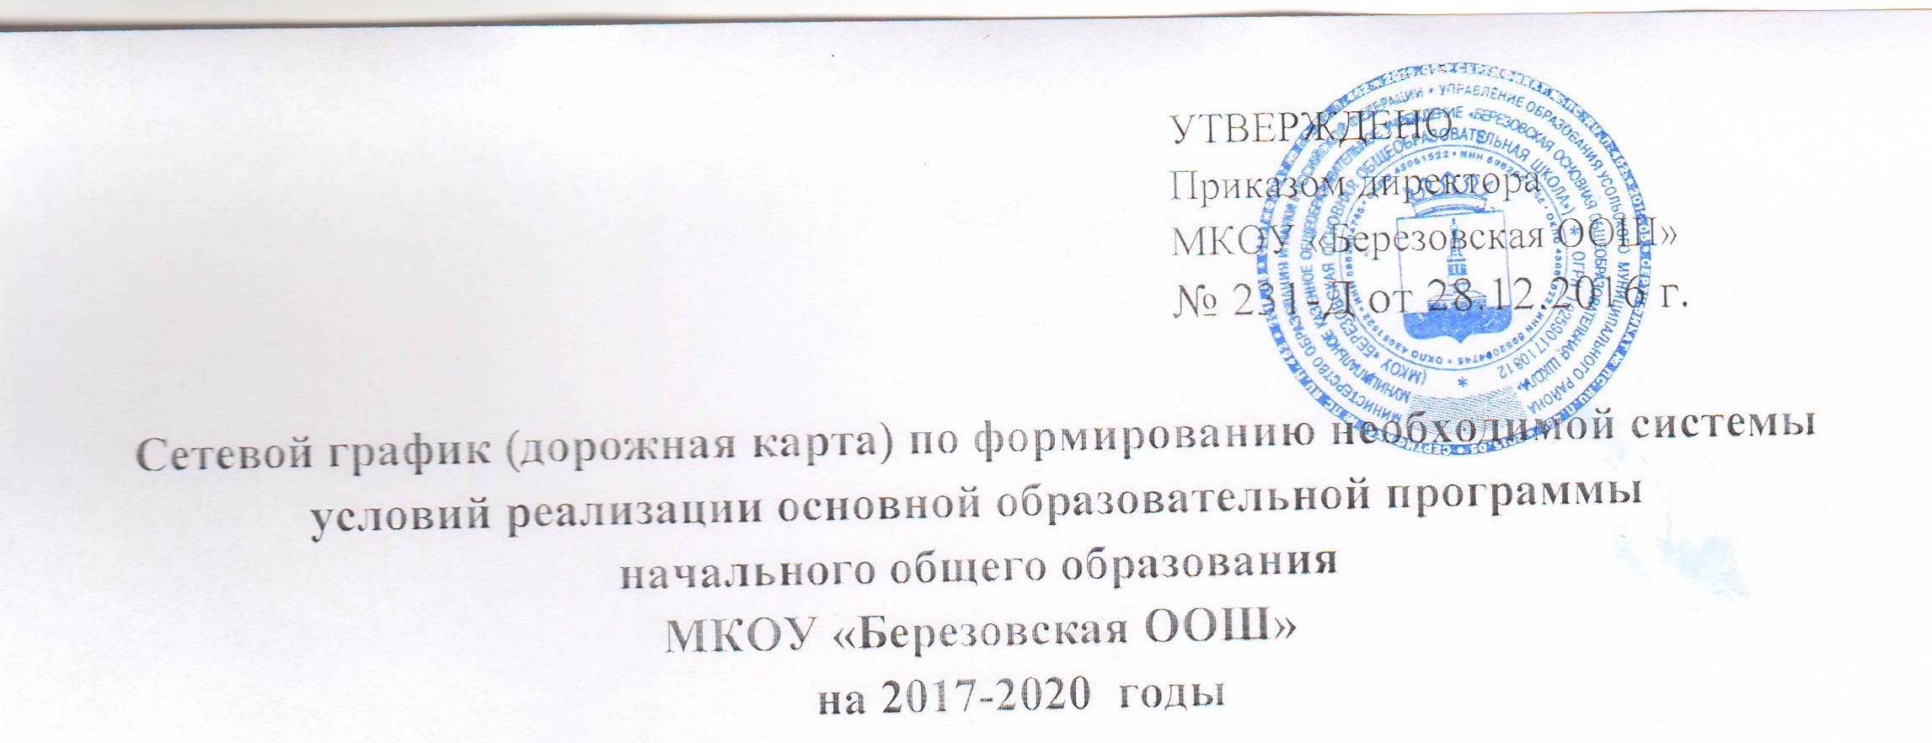
№ | Мероприятия | Сроки реализации | Ответственные | Контроль за состоянием системы условий
1. | Организационное обеспечение введения ФГОС НОО
1.1 | Внесение изменений и дополнений в основную образовательную программу начального общего образования | По мере необходимости | Мальцева Н.А. зам. директора | Приказ о внесении изменений и дополнений в ООП НОО
1.2 | Разработка и реализация системы мониторинга образовательных потребностей обучающихся и родителей по использованию часов вариативной части учебного плана и внеурочной деятельности | Ежегодная корректировка | Мальцева Н.А. зам. директора | Справка о результатах мониторинга
1.2 | Участие в семинарах и конференциях по проблемам введения ФГОС НОО | В соответствии с планом-графиком РУО |  | Предложения по совершенствованию деятельности ОУ по реализации ФГОС НОО
1.4 | Разработка плана-графика реализации ФГОС НОО на следующий учебный год | Май-июнь | Мальцева Н.А. зам. директора | Проект плана-графика реализации ФГОС НОО на следующий уч.год
2. | Нормативно-правовое обеспечение введения ФГОС НОО
2.1 | Внесение изменений и дополнений в Устав ОУ | До февраля 2017 г. | Белкина Г.Н. директор школы | Размещение на сайте школы
2.2 | Приведение должностных инструкций работников ОУ в соответствие с требованиями Профессионального стандарта педагога | 2017 г. | Белкина Г.Н. директор школы | Приказ об утверждении должностных инструкций работников ОУ
2.3 | Определение списка учебников и учебных пособий, используемых в образовательной деятельности в соответствии со Стандартом | Ежегодно | Мальцева Н.А. зам. директора, Федорова Г.А. библиотекарь | Внесение списка учебников и учебных пособий в ООП НОО
2.4 | Разработка и корректировка учебного плана | Ежегодно | Мальцева Н.А. зам. директора | Приказ об утверждении изменений и дополнений в ООП НОО
2.5 | Разработка и корректировка рабочих программ учебных предметов, курсов | Ежегодно | Учителя начальных классов,  Мальцева Н.А. зам. директора | Справка о рабочих программах  Приказ об утверждении рабочих программ
2.6 | Разработка и корректировка годового календарного учебного графика | Ежегодно | Мальцева Н.А. зам. директора | Приказ об утверждении годового календарного учебного графика
3. | Финансово-экономическое обеспечение введение ФГОС НОО
3.1 | Определение и корректировка объёма расходов, необходимых для реализации ООП и достижения планируемых результатов, а также механизма их формирования | Ежегодно | Белкина Г.Н.,  директор школы | Муниципальное задание
3.2 | Разработка локальных актов (внесение изменений в них), регламентирующих установление заработной платы работников ОУ, в том числе стимулирующих надбавок и доплат | Ежегодно | Белкина Г.Н. директор школы | Приказ об утверждении
3.3 | Заключение дополнительных соглашений к трудовому договору с педагогическими работниками с учетом участия в процессе реализации ФГОС НОО | Ежегодно | Белкина Г.Н. директор школы | Соглашения с педагогическими работниками
4. | Кадровое обеспечение введения ФГОС НОО
4.1 | Анализ кадрового обеспечения введения и реализации Стандарта | Ежегодно | Белкина Г.Н. директор школы Мальцева Н.А. зам. директора | Справка заместителя директора УВР
4.2 | Создание (корректировка) плана-графика повышения квалификации педагогических и руководящих работников ОУ в связи с введением Стандарта | Ежегодно | Мальцева Н.А. зам. директора | Приказ об утверждении плана-графика повышения квалификации педагогических и руководящих работников ОУ
4.3 | КПК педагогов | По плану | Мальцева Н.А. зам. директора | Сертификат о курсовой подготовке
4.4 | Разработка и корректировка плана методической работы (внутришкольного повышения квалификации) с ориентацией на проблемы введения Стандарта | Ежегодно | Мальцева Н.А. зам. директора  Методсовет | Включение плана в годовой план работы школы
5. | Информационное обеспечение введение ФГОС НОО
5.1 | Размещение на сайте школы информационных материалов о введении Стандарта | Систематически | Бухаринова Т.И.,  лаборант ВТ Мальцева Н.А. зам. директора | Материалы сайта
5.2 | Информирование родительской общественности о реализации ФГОС НОО | Систематически  май | Бухаринова Т.И.,  лаборант ВТ Мальцева Н.А. зам. директора | Материалы сайта  Общешкольное родительское собрание
5.3 | Обеспечение публичной отчётности ОУ о ходе и результатах реализации ФГОС НОО | Июнь | Белкина Г.Н., директор школы | Составление отчета и размещение на сайте школы
5.4 | Разработка рекомендаций для педагогических работников:  - по организации внеурочной деятельности;  - по организации текущей и итоговой оценки достижения планируемых результатов;  - по использованию ресурсов времени для организации домашней работы обучающихся;  - по использованию интерактивных технологий | Ежегодно | Мальцева Н.А. зам. директора ,учителя начальных классов | Приказы об утверждении
6. | Методическое обеспечение введение ФГОС НОО
6.1 | Анализ учебно-методического обеспечения образовательной деятельности в соответствии с требованиями ФГОС НОО | Ежегодно | Федорова Г.А.  библиотекарь, учителя начальных классов | Заявка на приобретение литературы
6.2 | Создание электронного банка разработок учителей | Систематически | Мальцева Н.А., зам.директора, учителя начальных классов | Электронный банк разработок
6.3 | Освещение тем, связанных с ФГОС НОО на информационных и методических совещаниях, педсоветах | В соответствии с планом работы школы | Мальцева Н.А., зам. директора  методсовещание | Обобщение опыта и методические рекомендации для учителей ОУ, материалы для сайта и электронного банка
6.4 | Организация индивидуального консультирования учителей | По требованию | Мальцева Н.А., зам. директора
7. | Материально-техническое обеспечение введения ФГОС НОО
 | Анализ материально-технического обеспечения введения и реализации ФГОС НОО | Систематически | Мальцева Н.А., зам. директора  Белкина Г.Н., директор | Аналитическая справка
 | Обеспечение соответствия материально-технической базы ОУ требованиям Стандарта | По мере необходимости | Мальцева Н.А., зам. директора  Белкина Г.Н., директор | Аналитическая справка
 | Обеспечение соответствия санитарно-гигиенических условий требованиям Стандарта | По мере необходимости | Белкина Г.Н., директор  Сидорова А.А., завхоз | Результаты проверок надзорных органов  Аналитическая справка
 | Обеспечение соответствия условий реализации ООП противопожарным нормам, нормам охраны труда работников ОУ | По мере необходимости | Белкина Г.Н., директор  Сидорова А.А., завхоз | Результаты проверок надзорных органов  Аналитическая справка
 | Обеспечение соответствия информационно-образовательной среды требованиям Стандарта |  | Бухаринова Т.И.,  лаборант В.Т.  Мальцева Н.А.  Зам .директора | Аналитическая справка

